
《数据挖掘》课程综合实践（考试）论文（报告）评分表
姓名： 代晓云 | 班级：信科12102
学号： 2126010418 | E-mail：1504434277@qq.com
项目代码地址：
考核项目 |  | 考核分数
论文的选题合理性（10分）
论文的基本工作量（25分）
论文的表达流畅度（15分）
论文的结构合理性（10分）
论文的内容准确性（20分）
论文的观点创新性（ 5分）
附录代码的规范性（15分）
总成绩（总分100分）

评语：

教师签名： 日 期：

新型镇静药物临床实验疗效分析与预测

姓名：代晓云
学号： 2126010418 E-mail：1504434277@qq.com
摘 要 ：目的 探究新药物组和原药物组关于术中、术后的不良反应是否存在显著差异，并根据患者的基本信息和镇静药物种类预测不良反应。再判断两种药物在生命体征数据上是否表现出显著差异，并确实是否由新药引起。
方法 对于前者目的，首先将数据中患者信息和不良反应数据进行预处理，之后，引入卡方检验模型进行差异性分析，得到结果，随后建立逻辑回归模型对不良反应进行预判. 对于后者目的，首先将生命体征数据中的空白数据进行删减，并将新药物组和原药组物对应的不同生命体征数据分离。随后，使用均值比较法，比较两者间的均值差异并结合t检验模型来判断差异的显著性。再建立多元线性回归模型，将药物种类、患者基本信息等因素通过最小二乘法估计出模型参数，以此来判断差异是否由新药造成
结果 新药物组和原药物组在咳嗽、体动、是否恶心呕吐、是否出现了头昏、是否出现了嗜乏力、是否出现腹胀腹痛这些不良反应上存在显著差异，再以患者信息和镇静药种类为自变量，患者是否恶心呕吐为因变量进行预测，预测准确率88.1%，精度良好。对于后者问题，通过结果分析新药组和原有药物组在部分生命体征数据方面表现出显著差异但我们无法判断差异是由新药引起或是其它因素引起。
结论 本文所提出的模型，判断结果较为准确，预测结果较为精确。
关键词：显著性检测；卡方检验；t检验模型；均值比较法；逻辑回归模型；多元线性回归模型
Analysis and prediction of clinical efficacy of new sedative drugs in clinical trials

Abstract: Objective: To investigate whether there is a significant difference in intraoperative and postoperative adverse reactions between the new drug group and the original drug group, and to predict adverse reactions based on the patient's basic information and the type of sedative drugs. Further determine whether there is a significant difference in vital sign data between the two drugs and whether it is indeed caused by the new drug.
Method：Firstly, the patient information and adverse reaction data in the data are preprocessed. Then, a chi square test model is introduced for differential analysis to obtain the results. Then, a logistic regression model is established to predict adverse reactions For the latter purpose, first delete the blank data in the vital sign data and separate the different vital sign data corresponding to the new drug group and the original drug group. Subsequently, using the mean comparison method, compare the mean differences between the two and use a t-test model to determine the significance of the differences. Establish a multiple linear regression model and estimate the model parameters using the least squares method based on factors such as drug types and patient basic information, in order to determine whether the differences are caused by new drugs
Result：The results showed significant differences between the new drug group and the original drug group in adverse reactions such as cough, physical activity, nausea and vomiting, dizziness, fatigue, and abdominal distension and pain. The prediction was made with patient information and sedative type as independent variables and patient nausea and vomiting as dependent variables, with an accuracy rate of 88.1% and good accuracy. For the latter issue, significant differences in some vital sign data were observed between the new drug group and the existing drug group through result analysis, but we cannot determine whether the differences are caused by the new drug or other factors.
Conclusion：The conclusion of the model proposed in this article is that the judgment results are relatively accurate and the prediction results are relatively accurate.
Key words： Significance testing; Chi square test; T-test model; Mean comparison method; Logistic regression model; Multiple linear regression model
0 引 言
在肠胃微创手术中，不可回避的会使用到局部镇静和镇痛药物，因此，总会存在对效果更好，副作用更小的镇静药物需求。对于新研发出来的药物，需要通过了解多方面使用表现来全面了解新药物的药性特征，以便对IPI 等生命体征、不良反应等方面做出预估，为选择传统药物或是新型药物提供参考，也便为医师病患提供预判依据。
1 探究药物对不良反应的影响
1.1 模型的建立与求解
1.1.1 数据预处理
由原始数据可以得到有少数受试者有过手术史的，会对所得结果产生影响，因此首先除去这一小部分人。其次将数据的定类变量如性别、是否抽烟进行数据处理将其变为0-1变量方便后续模型的建立。

1.1.2 差异性分析-引入卡方检验模型并求解
1.提出原假设：
H₀：发生不良反应与使用的药物无关
如果总体分布为离散型，则假设具体为
H₀：总体X的分布规律为P{X=x_{i}}=p_{i}，i=1，2，，P代表显著性p值
2.将不良反应总体X的取值范围分成k个互不相交的小区间A₁，A₂，A₃，…，A_{k}，A₁=（a₀，a₁]，A₂=(a₁，a₂]，A_{k}=(a_{k-1},a_{k})，
3.把落入第i个小区间的A_{i}的样本值的个数记作f_{i}，称为组频数（真实值），所有组频数之和f₁+f₂+.+f_{k}等于样本容量n。
4.当H₀为真时，根据所假设的总体理论分布，可算出总体X的值落入第i 个小区间A_{i}的概率p_{i}，于是，np_{i}就是落入第i个小区间A_{i}的样本值的理论频数（理论值）。
当H₀为真时，n次试验中样本值落入第i个小区间A_{i}的频率f_{i}/n与概率p_{i}应很接近，
当H₀不真时，则f_{i}/n与p_{i}相差很大。
实际求解：
先引入统计量：
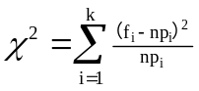
再计算统计值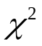的自由度df：
df=k-1
依据卡方分布图，找到上一步得出的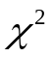统计值对应的，根据自由度，得到对应的p值。

分析步骤：
1. 分析卡方检验是否呈现显著性(P<0.05)。
2. 若呈现显著性，具体根据类别的差异百分比进行描述。
3. 若呈现显著性，可接着根据效应指标对差异进行深入量化分析。
具体求解代码见附录。
部分输出结果：卡方交叉热力图
图1：镇静药名称-呛咳热力图
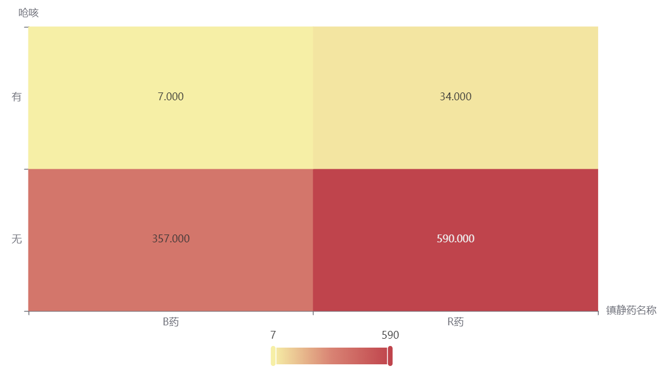
图2：镇静药名称-体动热力图
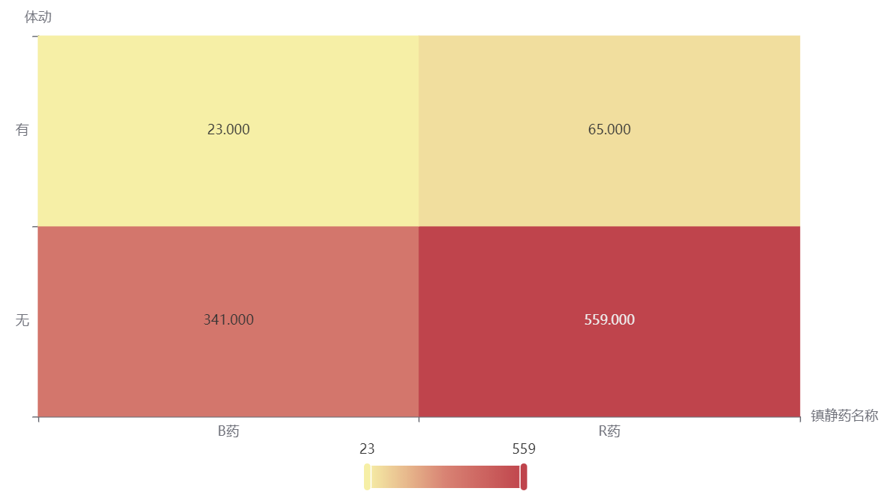

图3：镇静药名称-是否出现了恶心呕吐的情况热力图
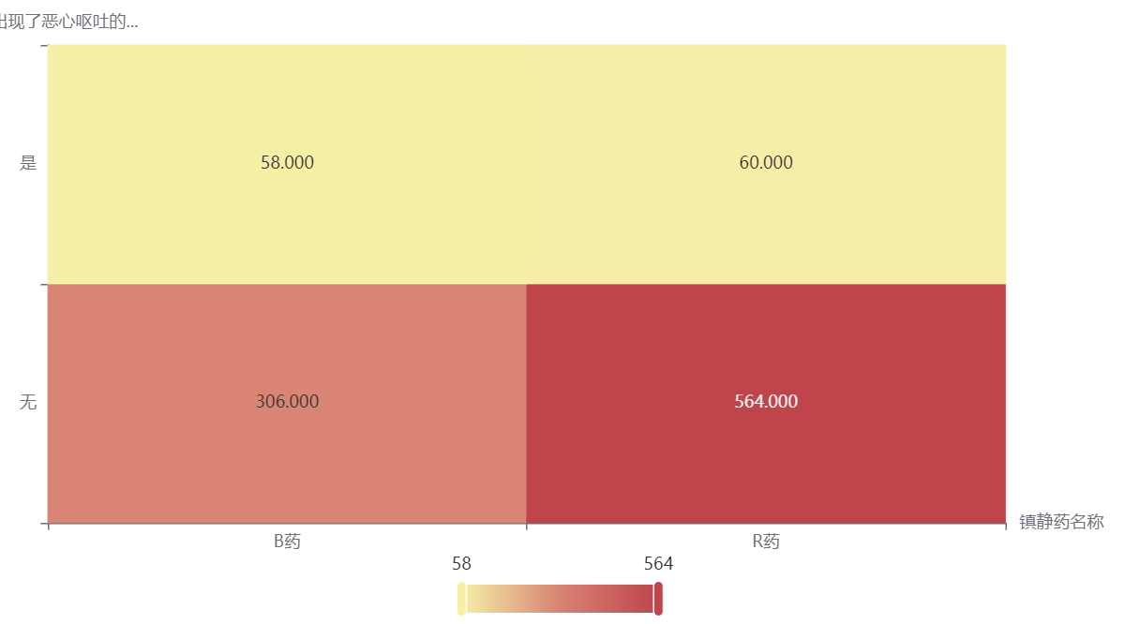
图表说明：
上图展示了热力图的形式展示了交叉列联表的值，主要通过颜色深浅去表示值的大小。
镇静药名称-如果有，那么是出现了恶呕吐热力图

求解结果：
得到的部分p值如下表：
不良反应 | 名称 | 镇静药名称 |  | 总计 | 检验方法 | X² | P
不良反应 | 名称 | B药 | R药
呛咳 | 无 | 357 | 590 | 947 | 卡方检验 | 7.184 | 0.007354369296794397
呛咳 | 有 | 7 | 34 | 41 | 卡方检验 | 7.184 | 0.007354369296794397
合计 |  | 364 | 624 | 988 | 卡方检验 | 7.184 | 0.007354369296794397
体动 | 无 | 341 | 559 | 900 | 卡方检验 | 4.758 | 0.02915608543548109
体动 | 有 | 23 | 65 | 88 | 卡方检验 | 4.758 | 0.02915608543548109
合计 |  | 364 | 624 | 988 | 卡方检验 | 4.758 | 0.02915608543548109
是否出现了恶心呕吐的情况是 | 无 | 306 | 564 | 870 | 卡方检验 | 8.728 | 0.0031342972902380062
是否出现了恶心呕吐的情况是 | 是 | 58 | 60 | 118 | 卡方检验 | 8.728 | 0.0031342972902380062
合计 |  | 364 | 624 | 988 | 卡方检验 | 8.728 | 0.0031342972902380062
如果有，那么是出现了恶呕吐 | 无 | 362 | 614 | 976 | 卡方检验 | 2.125 | 0.14491124259296723
如果有，那么是出现了恶呕吐 | 是 | 2 | 10 | 12 | 卡方检验 | 2.125 | 0.14491124259296723
合计 |  | 364 | 624 | 988 | 卡方检验 | 2.125 | 0.14491124259296723
是否出现了恶心呕吐的情况否 | 否 | 61 | 74 | 135 | 卡方检验 | 4.678 | 0.03055854223150989
是否出现了恶心呕吐的情况否 | 是 | 303 | 550 | 853 | 卡方检验 | 4.678 | 0.03055854223150989
合计 |  | 364 | 624 | 988 | 卡方检验 | 4.678 | 0.03055854223150989
如果有，那么是出现了头头昏 | 否 | 354 | 621 | 975 | 卡方检验 | 9.095 | 0.0025631691137148705
如果有，那么是出现了头头昏 | 是 | 10 | 3 | 13 | 卡方检验 | 9.095 | 0.0025631691137148705
合计 |  | 364 | 624 | 988 | 卡方检验 | 9.095 | 0.0025631691137148705
如果有，那么是出现了头头晕 | 否 | 337 | 582 | 919 | 卡方检验 | 0.167 | 0.6828474416497139
如果有，那么是出现了头头晕 | 是 | 27 | 42 | 69 | 卡方检验 | 0.167 | 0.6828474416497139
合计 |  | 364 | 624 | 988 | 卡方检验 | 0.167 | 0.6828474416497139
有没出现腹胀腹痛的情况呢无 | 否 | 52 | 68 | 120 | 卡方检验 | 2.473 | 0.11578479974987821
有没出现腹胀腹痛的情况呢无 | 是 | 312 | 556 | 868 | 卡方检验 | 2.473 | 0.11578479974987821
合计 |  | 364 | 624 | 988 | 卡方检验 | 2.473 | 0.11578479974987821
如果有，那么是出现了恶恶心 | 无 | 309 | 586 | 895 | 卡方检验 | 21.936 | 0.000002818462771436451
如果有，那么是出现了恶恶心 | 是 | 55 | 38 | 93 | 卡方检验 | 21.936 | 0.000002818462771436451
合计 |  | 364 | 624 | 988 | 卡方检验 | 21.936 | 0.000002818462771436451
如果有，那么是出现了嗜乏力 | 否 | 327 | 599 | 926 | 卡方检验 | 14.824 | 0.00011799372468139144
如果有，那么是出现了嗜乏力 | 是 | 37 | 25 | 62 | 卡方检验 | 14.824 | 0.00011799372468139144
合计 |  | 364 | 624 | 988 | 卡方检验 | 14.824 | 0.00011799372468139144
有没出现嗜睡乏力的情况呢有 | 否 | 311 | 560 | 871 | 卡方检验 | 4.079 | 0.04341074806573619
有没出现嗜睡乏力的情况呢有 | 是 | 53 | 64 | 117 | 卡方检验 | 4.079 | 0.04341074806573619
合计 |  | 364 | 624 | 988 | 卡方检验 | 4.079 | 0.04341074806573619
是否出现了头晕头昏头痛否 | 否 | 50 | 86 | 136 | 卡方检验 | 0 | 0.9839235465943718
是否出现了头晕头昏头痛否 | 是 | 314 | 538 | 852 | 卡方检验 | 0 | 0.9839235465943718
合计 |  | 364 | 624 | 988 | 卡方检验 | 0 | 0.9839235465943718
是否出现了头晕头昏头痛是 | 否 | 317 | 549 | 866 | 卡方检验 | 0.169 | 0.6807095982076714
是否出现了头晕头昏头痛是 | 是 | 47 | 75 | 122 | 卡方检验 | 0.169 | 0.6807095982076714
合计 |  | 364 | 624 | 988 | 卡方检验 | 0.169 | 0.6807095982076714
注：***、**、*分别代表1%、5%、10%的显著性水平
表1新旧药物对不良反应的差异性分析
Table 1 Differential analysis of adverse reactions between new and old drugs

图表说明：
上表展示了模型检验的结果，包括数据的频数、频数百分比、卡方值、显著性P值。
1. 分析模型是否呈现出显著性(P<0.05)。
2. 若呈现显著性，拒绝原假设，则说明各样本之间存在显著性差异。具体根据类别的差异百分比进行描述。反之数据不存在显著性差异。

结果分析：
新药组和原有药物组对于术中术后的不良反应存在显著差异。
1.1.3逻辑回归模型的建立与求解
模型的建立：
如果发现新药物组和原有药物组之间存在显著差异，再使用逻辑回归模型来根据患者的基本信息（如年龄、性别、体重等）和镇静药物种类来预测术中、术后24h的不良反应：
假设y表示患者是否出现不良反应，x₁，x_{2，}x_{k}表示与不良反应相关的患者基本信息和药物种类等因素，那么逻辑回归模型可以表示为：

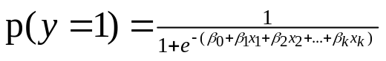

其中β₀，β_{1，...，}β_{k}是模型参数。
实际求解：
对于逻辑回归模型，可以使用最大似然法对其进行求解：
似然方程L(β) = p(x1, x2, ……，xn；β)
步骤2：对似然函数两边取自然对数
ln(L(β)) = ln(p(x1, x2, ……，xn；β))
步骤3：ln(L(β)）对β求导，并使其等于0，然后求出β的值
d(ln(L(β)))/d(β) = 0
这个方程是对数似然方程。数学求解此方程，求出来的β值，就是未知分布参数β的最大似然估计值。
再通过输入新患者的基本信息和药物种类等因素，实现对术中和术后24小时的不良反应发生率进行预测。
分析步骤：
1. 对分类因变量分布状况描述。
2. 对模型进行似然比卡方检验，分析似然检比卡方显著性，若拒绝原假设(P<0.05)，说明模型有效，反之模型不成立，若设计多个模型，可以结合其他分类评价或者信息准则（AIC、BIC值越小越好）进行综合分析。
3. 根据模型参数表，分析自变量身高体重等是否呈显著性(P<0.05)，用于探究自变量对因变量不良反应的影响关系。
4. 分析回归系数B与OR值（优势比），对比分析自变量对因变量的影响程度。
5. 预测分类混淆矩阵与模型评价中的分类指标，分析模型预测。

输出结果：
表2：二分类因变量基本汇总
因变量 | 选项 | 频数 | 百分比(%)
是否出现了恶心呕吐的情况是 | 无 | 870 | 88.057
是否出现了恶心呕吐的情况是 | 是 | 118 | 11.943
是否出现了恶心呕吐的情况是 | 总计 | 988 | 100

表3：模型评价
似然比卡方值 | P | AIC | BIC
700.794 | 0.003*** | 716.794 | 755.959
注：***、**、*分别代表1%、5%、10%的显著性水平
图表说明：
上表展示了模型评价指标，可用于对模型的表现进行评估或有效性进行验证，其包括似然比检验、P值、AIC值、BIC值。
对P值进行分析，如果该值小于0.05，则说明模型有效；反之则说明模型无效。
AIC 值和BIC 值用于对比两个模型的优劣时使用，此两个值均为越小越好。
结果分析：
模型的似然比卡方检验的结果显示，显著性P值0.003***，水平上呈现显著性，拒绝原假设，因而模型是有效的。
表4：二分类逻辑回归结果
项 | 回归系数 | 标准误差 | Wald | P | OR | OR值95%置信区间
 |  |  |  |  |  | 上限 | 下限
常数 | 1.74 | 3.508 | 0.246 | 0.620 | 5.696 | 0.006 | 5519.942
性别.1 | 0.286 | 0.314 | 0.83 | 0.362 | 1.331 | 0.72 | 2.46
年龄 | 0.006 | 0.008 | 0.494 | 0.482 | 1.006 | 0.989 | 1.023
身高 | -0.023 | 0.021 | 1.186 | 0.276 | 0.977 | 0.938 | 1.018
体重 | 0.008 | 0.011 | 0.563 | 0.453 | 1.008 | 0.987 | 1.03
是否吸烟.1 | -0.201 | 0.167 | 1.446 | 0.229 | 0.818 | 0.59 | 1.135
是否酗酒.1 | -0.038 | 0.355 | 0.011 | 0.916 | 0.963 | 0.481 | 1.93
镇静药名称 | -0.602 | 0.199 | 9.134 | 0.003*** | 0.548 | 0.371 | 0.809
因变量：是否出现了恶心呕吐的情况是
注：***、**、*分别代表1%、5%、10%的显著性水平
结果分析：
二分类逻辑回归的结果显示:
字段常数显著性P值为0.620，水平上不呈现显著性，不能拒绝原假设，因此常数不会对是否出现了恶心呕吐的情况是产生显著性影响。
字段性别.1显著性P值为0.362，水平上不呈现显著性，不能拒绝原假设，因此性别.1不会对是否出现了恶心呕吐的情况是产生显著性影响。
字段年龄显著性P值为0.482，水平上不呈现显著性，不能拒绝原假设，因此年龄不会对是否出现了恶心呕吐的情况是产生显著性影响。
字段身高显著性P值为0.276，水平上不呈现显著性，不能拒绝原假设，因此身高不会对是否出现了恶心呕吐的情况是产生显著性影响。
字段体重显著性P值为0.453，水平上不呈现显著性，不能拒绝原假设，因此体重不会对是否出现了恶心呕吐的情况是产生显著性影响。
字段是否吸烟.1显著性P值为0.229，水平上不呈现显著性，不能拒绝原假设，因此是否吸烟.1不会对是否出现了恶心呕吐的情况是产生显著性影响。
字段是否酗酒.1显著性P值为0.916，水平上不呈现显著性，不能拒绝原假设，因此是否酗酒.1不会对是否出现了恶心呕吐的情况是产生显著性影响。
字段镇静药名称显著性P值为0.003***，水平上呈现显著性，拒绝原假设，因此镇静药名称会对是否出现了恶心呕吐的情况是产生显著性影响，意味着镇静药名称每增加一个单位，是否出现了恶心呕吐的情况是为是的概率比无的概率低了45.234%。
图4：混淆矩阵热力图
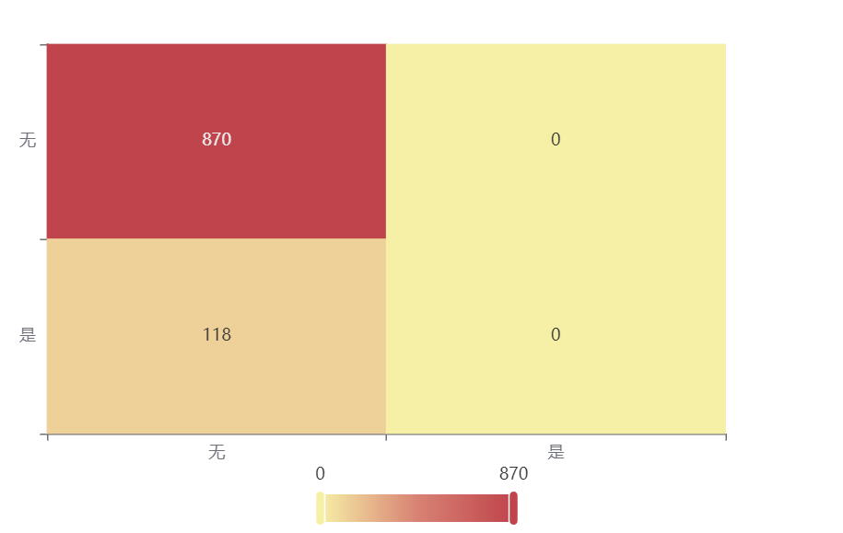
图表说明：
上表以热力图的形式展示了混淆矩阵。
图5：ROC曲线
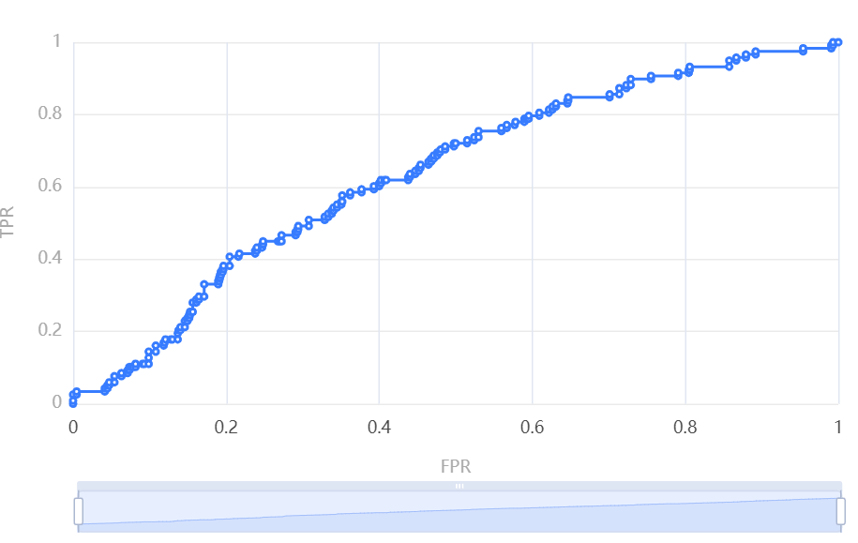

表5：分类评价指标
准确率 | 召回率 | 精确率 | F1 | AUC
0.881 | 0.881 | 0.775 | 0.825 | 0.636
图表说明：
● F1：精确率和召回率的调和平均，精确率和召回率是互相影响的，虽然两者都高是一种期望的理想情况，然而实际中常常是精确率高、召回率就低，或者召回率低、但精确率高。若需要兼顾两者，那么就可以用F1指标。
● AUC：AUC值越接近1说明分类效果越好。
2.探究药物对生命体征数据方面的影响
2.1 模型的建立与求解
2.1.1 数据预处理
要研究新药组和原有药物组在生命体征数据方面是否表现出显著差异，则需要将原数据中新药组和原有药物组在生命体征数据上面的数据进行分离以便进行差异性分析。并需要将镇静药名称改为0-1变量以便建立多元回归线性模型。
2.1.2 t检验模型的建立与求解
模型的建立：
研究新药组和原有药物组在生命体征数据方面是否表现出显著差异可以使用配对样本t检验模型来对其进行差异性分析：
- 假设采集了新药组和原有药组n1和n2个患者的心率数据，分别记为y₁₁，y_{12，}y_{1n1}和y₂₁，y_{22，}y_{2n2}，通过比较两组心率数据之间的差异检验其显著性。
- 先计算出两组心率数据的均值₁和₂，以及样本方差s₁²和s₂²。然后，我们可以计算样本均值之差的标准值：
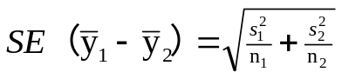
- 然后，我们可以计算置信区间。假设置信水平为1-α，则置信区间为：
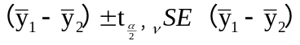
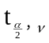表示t分布得上α/2分位数，可以在t分布表中查找
其中，自由度可有以下公式计算：
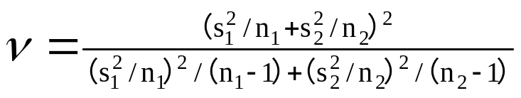
- 如果置信区间不包含零，则可以拒绝零假设，认为新药组和原有药组在心率方面存在显著差异，反之，则不能拒绝零假设。
分析过程：
1. 正态性检验。对数据进行Shapiro-Wilk（小数据样本，一般样本数5000以下）或者Kolmogorov–Smirnov（大数据样本，一般样本数5000以上）检验，查看其显著性：若呈现出显著性(P<0.05)，说明不符合正态分布，通常现实研究情况下很难满足检验，若其样本峰度绝对值小于10并且偏度绝对值小于3，结合正态分布图可以描述为基本符合正态分布，亦或改用非参数检验；若不呈现出显著性(P<0.05)，说明符合正态分布。
2. 配对样本T检验。在通过正态性检验后，可以通过配对T检验判断P值是否呈现出显著性(P<0.05)，若呈显著性，根据均值与检验值进行差异分析，描述差异大小。
3. 若配对样本T检验呈现显著性，也可借助效应量化分析对差异性进行量化分析。
1.1.3求解结果与结果分析
求解结果：
使用配对样本t检验模型对新药组和原有药物组在生命体征数据方面进行差异性分析：
表6：部分配对差值正态性检验结果
变量名 | 样本量 | 平均值 | 标准差 | 偏度 | 峰度 | S-W检验 | K-S检验
sbp00配对sbp00.1 | 624 | -0.849 | 25.115 | 0.036 | -0.06 | 0.998(0.481) | 0.022(0.905)
dbp00配对dbp00.1 | 624 | -0.237 | 16.615 | -0.074 | 1.277 | 0.988(0.000***) | 0.04(0.259)
petco200配对petco200.1 | 624 | 0.881 | 6.529 | 0.484 | 6.005 | 0.931(0.000***) | 0.091(0.000***)
RR00配对RR00.1 | 624 | 0.164 | 6.062 | -0.161 | 1.651 | 0.981(0.000***) | 0.067(0.007***)
spo200配对spo200.1 | 624 | -0.226 | 1.56 | 0.941 | 14.37 | 0.783(0.000***) | 0.244(0.000***)
HR00配对HR00.1 | 624 | 0.901 | 18.413 | 0.285 | 2.716 | 0.974(0.000***) | 0.042(0.217)
IPI00配对IPI00.1 | 624 | 0.032 | 1.321 | 0.82 | 6.144 | 0.854(0.000***) | 0.252(0.000***)
petco2005配对petco2005.1 | 624 | 1.326 | 11.469 | 0.62 | 2.137 | 0.938(0.000***) | 0.117(0.000***)
RR005配对RR005.1 | 624 | -0.204 | 6.793 | -0.527 | 6.612 | 0.942(0.000***) | 0.072(0.003***)
HR005配对HR005.1 | 624 | 0.952 | 19.469 | 0.284 | 2.735 | 0.974(0.000***) | 0.043(0.194)
IPI005配对IPI005.1 | 624 | 0.299 | 2.547 | 1.192 | 3.645 | 0.815(0.000***) | 0.239(0.000***)
图表说明：
上表展示了样本配对差值的描述性统计和正态性检验的结果，包括均值、标准差等，用于检验数据的正态性。
图6：部分正态性检验直方图sbp00-sbp00.1
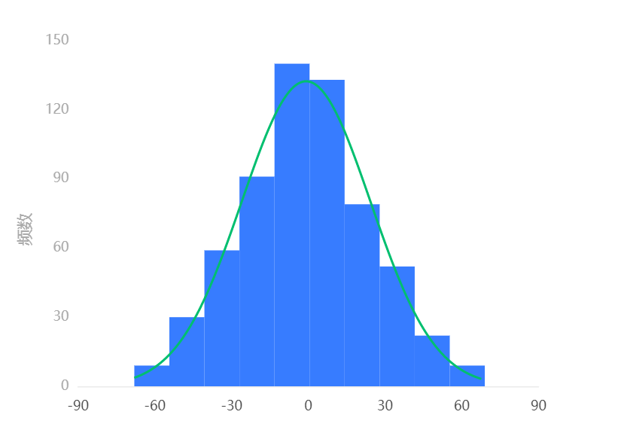
图表说明：
上图展示了定量变量sbp00、sbp00.1的差值数据正态性检验的结果，若正态图基本上呈现出钟形（中间高，两端低），则说明数据虽然不是绝对正态，但基本可接受为正态分布。
图7：dbp00-dbp00.1
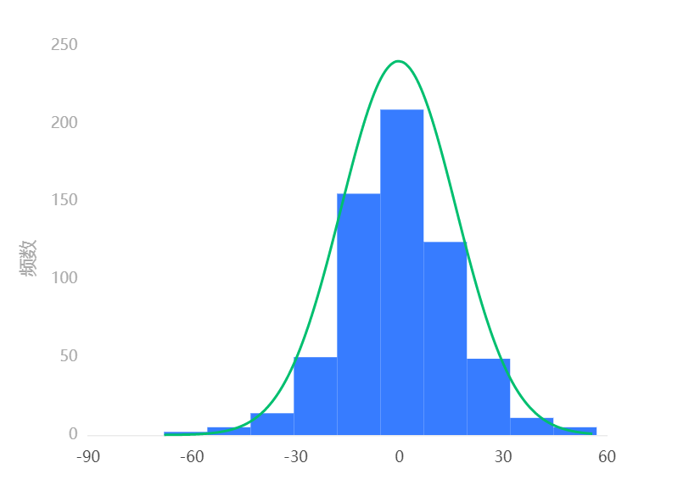
图表说明：
上图展示了定量变量dbp00、dbp00.1的差值数据正态性检验的结果，若正态图基本上呈现出钟形（中间高，两端低），则说明数据虽然不是绝对正态，但基本可接受为正态分布。
图8：petco200-petco200.1
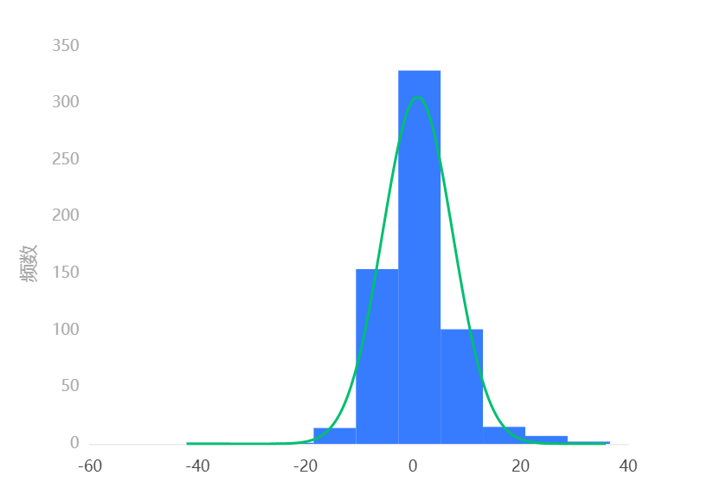
图表说明：
上图展示了定量变量petco200、petco200.1的差值数据正态性检验的结果，若正态图基本上呈现出钟形（中间高，两端低），则说明数据虽然不是绝对正态，但基本可接受为正态分布。
表7：配对样本T检验结果
配对变量 | 平均值±标准差 |  |  | t | df | P | Cohen's d
配对变量 | 配对1 | 配对2 | 配对差值（配对1-配对2）
sbp00配对sbp00.1 | 137.316±14.876 | 138.165±19.662 | -0.849±-4.785 | -0.845 | 623 | 0.399 | 0.034
dbp00配对dbp00.1 | 86.901±10.165 | 87.138±13.456 | -0.237±-3.291 | -0.356 | 623 | 0.722 | 0.014
petco200配对petco200.1 | 36.591±3.739 | 35.71±5.426 | 0.881±-1.687 | 3.371 | 623 | 0.001*** | 0.135
RR00配对RR00.1 | 17.956±3.556 | 17.792±4.797 | 0.164±-1.241 | 0.674 | 623 | 0.501 | 0.027
spo200配对spo200.1 | 99.298±1.031 | 99.524±1.154 | -0.226±-0.123 | -3.618 | 623 | 0.000*** | 0.145
HR00配对HR00.1 | 83.79±11.738 | 82.889±13.949 | 0.901±-2.21 | 1.222 | 623 | 0.222 | 0.049
IPI00配对IPI00.1 | 9.497±0.747 | 9.466±1.043 | 0.032±-0.296 | 0.596 | 623 | 0.551 | 0.024
petco2005配对petco2005.1 | 34.693±6.64 | 33.367±9.151 | 1.326±-2.511 | 2.888 | 623 | 0.004*** | 0.116
RR005配对RR005.1 | 15.247±3.619 | 15.451±5.862 | -0.204±-2.244 | -0.751 | 623 | 0.453 | 0.03
HR005配对HR005.1 | 81.372±12.469 | 80.42±14.773 | 0.952±-2.303 | 1.221 | 623 | 0.222 | 0.049
IPI005配对IPI005.1 | 9.162±1.287 | 8.863±2.183 | 0.299±-0.896 | 2.932 | 623 | 0.003*** | 0.117
部分结果分析：配对样本T检验的结果显示，基于变量sbp00配对sbp00.1，显著性P值为0.399，水平上不呈现显著性，不能拒绝原假设，因此字sbp00配对sbp00.1之间不存在显著性差异。其差异幅度Cohen's d值为：0.034，差异幅度非常小。
配对样本T检验的结果显示，基于变量dbp00配对dbp00.1，显著性P值为0.722，水平上不呈现显著性，不能拒绝原假设，因此字dbp00配对dbp00.1之间不存在显著性差异。其差异幅度Cohen's d值为：0.014，差异幅度非常小。配对样本T检验的结果显示，基于变量petco200配对petco200.1，显著性P值为0.001***，水平上呈现显著性，拒绝原假设，因此字petco200配对petco200.1之间存在显著性差异。其差异幅度Cohen's d值为：0.135，差异幅度非常小。
配对样本T检验的结果显示，基于变量RR00配对RR00.1，显著性P值为0.501，水平上不呈现显著性，不能拒绝原假设，因此字RR00配对RR00.1之间不存在显著性差异。其差异幅度Cohen's d值为：0.027，差异幅度非常小。配对样本T检验的结果显示，基于变量spo200配对spo200.1，显著性P值为0.000***，水平上呈现显著性，拒绝原假设，因此字spo200配对spo200.1之间存在显著性差异。
    - 线性回归模型的建立
1.如果发现新药组和原有药组在心率数据方面存在显著差异，则我们需要进一步探讨其原因。针对问题二，可以建立以下多元线性回归模型：
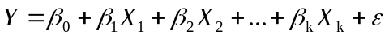
其中，Y表示心率数据，X₁,X₂,...,X_{k}表示与心率相关的药物种类、剂量、患者基本信息等因素，β₀，β₁，β_{2,}...,β_{k}是模型参数，是误差值。
2.模型的求解：
使用最小二乘法来求解模型参数，并根据R²等指标来评估模型的拟合效果和预测能力。具体而言，使用以下公式计算模型参数：
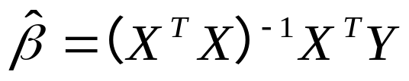
其中，是模型参数的估计值，X是包含输入变量的设计矩阵，Y是输出变量的向量。
分析步骤：
1.通过分析F值，分析其是否可以显著地拒绝总体回归系数为0的原假设(P<0.05)，若呈显著性，表明之间存在着线性关系，至于线性关系的强弱，需要进一步进行分析。
2. 通过R²值分析模型拟合情况，同时对VIF值进行分析，若模型呈现共线性（VIF大于10或者5，严格为10），建议使用岭回归或者逐步回归。
3. 分析X的显著性；如果呈现出显著性(P<0.05)，则用于探究X对Y的影响关系。
4. 结合回归系数B值，对比分析X对Y的影响程度。
5. 确定得到模型公式（Tips：使用线性回归前可以通过统计类的方法例如正态性检验等方式对数据进行验证清洗，也可以采用数据处理中异常值处理等方法对数据进行清洗。）。
输出结果：
表8：线性回归分析结果表
线性回归分析结果 n=988
 | 非标准化系数 |  | 标准化系数 | t | P | VIF | R² | 调整R² | F
 | B | 标准误 | Beta
常数 | 42.165 | 5.758 | - | 7.323 | 0.000*** | - | 0.052 | 0.045 | F=7.627 P=0.000***
镇静药名称 | -0.874 | 0.339 | -0.08 | -2.576 | 0.010** | 1.005 | 0.052 | 0.045 | F=7.627 P=0.000***
性别.1 | 0.872 | 0.507 | 0.083 | 1.719 | 0.086* | 2.407 | 0.052 | 0.045 | F=7.627 P=0.000***
年龄 | -0.07 | 0.014 | -0.172 | -5.166 | 0.000*** | 1.145 | 0.052 | 0.045 | F=7.627 P=0.000***
体重 | 0.062 | 0.018 | 0.136 | 3.458 | 0.001*** | 1.596 | 0.052 | 0.045 | F=7.627 P=0.000***
是否酗酒.1 | -0.558 | 0.524 | -0.04 | -1.066 | 0.287 | 1.478 | 0.052 | 0.045 | F=7.627 P=0.000***
身高 | -0.038 | 0.034 | -0.058 | -1.111 | 0.267 | 2.837 | 0.052 | 0.045 | F=7.627 P=0.000***
是否吸烟.1 | -0.034 | 0.216 | -0.006 | -0.157 | 0.875 | 1.44 | 0.052 | 0.045 | F=7.627 P=0.000***
因变量：petco200
注：***、**、*分别代表1%、5%、10%的显著性水平
图表说明：
1.线性回归模型要求总体回归系数不为0，即变量之间存在回归关系。根据F检验结果对模型进行检验。
2. R²代表曲线回归的拟合程度，越接近1效果越好。
3. VIF值代表多重共线性严重程度，用于检验模型是否呈现共线性，即解释变量间存在高度相关的关系（VIF应小于10或者5，严格为5）若VIF出现inf，则说明VIF值无穷大，建议检查共线性，或者使用岭回归。
4. B是有常数情况下的的系数。
5. 标准误=B/t值。
6. 标准化系数是将数据标准化后得到的系数。
7. VIF是共线性。
8. F(df1,df2)是df1等于自变量数量；df2等于样本量-(自变量数量+1)。
9. F检验是为了判断是否存在显著的线性关系，R²是为了判断回归直线与此线性模型拟合的优劣。在线性回归中主要关注F检验是否通过，而在某些情况下R²大小和模型解释度没有必然关系。

由上表可得：F检验的结果分析可以得到，显著性P值为0.000***，水平上呈现显著性，拒绝回归系数为0的原假设，因此模型基本满足要求。
对于变量共线性表现，VIF全部小于10，因此模型没有多重共线性问题，模型构建良好。
模型的公式如下：y=42.165 - 0.874*镇静药名称 + 0.872*性别.1 - 0.07*年龄 + 0.062*体重 - 0.558*是否酗酒.1 - 0.038*身高 - 0.034*是否吸烟
图9：拟合效果图
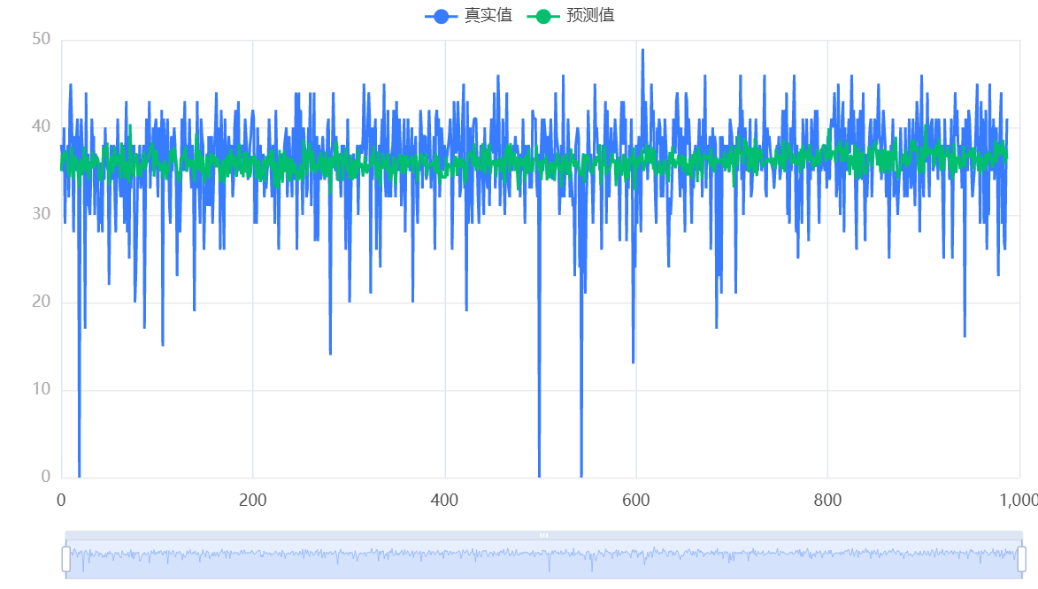

结果分析：
由表7可看出新药组和原有药物组在部分生命体征数据方面表现出显著差异。由表8中数据可看出药物种类的beta值都不大，因此差异可能由患者的个人身体信息造成与药物无关。

结 论
新药组和原有药物组对于术中术后的不良反应存在显著差异。同时，建立出的模型对术中术后的不良反应预测也较为准确。且新药组和原有药物组在部分生命体征数据方面表现出显著差异而此差异与药物的种类关系不大，更多的跟患者自身的身体情况有关。本次使用了卡方检验模型，能以一个更快速更简单的方法得到两个药物是否对不良反应存在显著性差异。并且使用线性回归模型简化了多个问题的求解难度，让问题更便于计算和表示。同时使用最小二乘法来估计模型参数，使模型求解结果更加准确，且使求解过程更加简单明了。但与此同时也有一定的缺点，卡方检验只统计数据是否出现，而不管出现了几次。 这会使得他对低频数据有所偏袒，造成一定的误差，并且线性回归模型虽然较为简洁，但其只能实现一对多分析，在研究新药组和原有药物组在部分生命体征数据方面表现中，多次输入数据较为麻烦，并可能导致结果不那么准确。

参考文献(References)
[1]陆运清.用Pearson’s卡方统计量进行统计检验时应注意的问题[J].统计与决策，2009,No.(15):32-33.
[2]冯守平,石泽,邹瑾.一元线性回归模型中参数估计的几种方法比较[J].统计与决策,2008,No.276(24):152-153.
[3] Scientific Platform Serving for Statistics Professional 2021. SPSSPRO. (Version 1.0.11)[Online Application Software]. Retrieved from https://www.spsspro.com.
[4] 茆诗松, 王静龙, 濮晓龙, 等. 高等数理统计 (第二版)[M]. 北京:高等教育出版社, 2006.
[5] Scientific Platform Serving for Statistics Professional 2021. SPSSPRO. (Version 1.0.11)[Online Application Software]. Retrieved from https://www.spsspro.com.
[6] 袁翔宇,张蓬鹤,熊素琴,等. 基于逻辑回归算法的异常用电辨识方法研究[J]. 电测与仪表,2021,58(12):81-87.
[7] Fisher Box, Joan. Guinness, Gosset, Fisher, and Small Samples. Statistical Science. 1987, 2 (1): 45–52.
[8] Draper, N.R. and Smith, H. Applied Regression Analysis. Wiley Series in Probability and Statistics. 1998.

附录：
部分卡方检验代码：
import pandas as pd
import numpy as np
from scipy.stats import chi2_contingency
import matplotlib.pyplot as plt

# 读取数据
data = pd.read_csv('data1.csv')

contingency_table = pd.crosstab(data['呛咳'], data['镇静药名称'])

# 进行卡方检验
chi2, p, dof, expected = chi2_contingency(contingency_table)

# 输出检验结果
print("卡方值:", chi2)
print("p值:", p)
print("自由度:", dof)
print("期望频数:", expected)

# 可视化结果
labels = contingency_table.index
adverse_drug_data = np.array(contingency_table)

fig, ax = plt.subplots()
im = ax.imshow(adverse_drug_data, cmap="YlGn")

# 设置图表标题及横纵坐标标签
ax.set_title('Adverse Reaction vs Drug Used')
ax.set_xlabel('Drug Used')
ax.set_ylabel('Adverse Reaction')

# 添加标签
ax.set_xticks(np.arange(len(contingency_table.columns)))
ax.set_yticks(np.arange(len(contingency_table.index)))
ax.set_xticklabels(contingency_table.columns)
ax.set_yticklabels(labels)

# 在热力图上显示数值
for i in range(len(labels)):
for j in range(len(contingency_table.columns)):
text = ax.text(j, i, adverse_drug_data[i, j], ha="center", va="center", color="black")

plt.show()
部分逻辑回归模型代码：
import pandas as pd
import numpy as np
import statsmodels.api as sm
from sklearn.model_selection import train_test_split
from sklearn.linear_model import LogisticRegression
from sklearn.metrics import accuracy_score, confusion_matrix, classification_report
# 读取数据集
data = pd.read_csv('data1.csv')

# 构建逻辑回归模型
X = data[['性别', '年龄', '体重']] # 自变量
Y = data['呛咳'] # 因变量
# 划分训练集和测试集
X_train, X_test, Y_train, Y_test = train_test_split(X, Y, test_size=0.2, random_state=42)

# 拟合逻辑回归模型
log_reg = LogisticRegression()
log_reg.fit(X_train, Y_train)

# 输出模型参数
print(log_reg.coef_) # 参数估计值
print(np.exp(log_reg.coef_)) # 指数化系数，得到优势比

# 模型评价
# 在测试集上进行预测
Y_pred = log_reg.predict(X_test)

# 计算准确率
accuracy = accuracy_score(Y_test, Y_pred)
print("Accuracy:", accuracy)

# 计算混淆矩阵
conf_matrix = confusion_matrix(Y_test, Y_pred)
print("Confusion Matrix:")
print(conf_matrix)

# 输出分类报告
print("Classification Report:")
print(classification_report(Y_test, Y_pred))

# 添加截距项
X = sm.add_constant(X)

# 拟合模型
logit_model = sm.Logit(Y, X)
result = logit_model.fit()

# 对分类因变量分布状况进行描述
print(data['呛咳'].value_counts())

# 似然比卡方检验
print(result.summary())

# 分析模型参数的显著性
print(result.pvalues)

# 分析回归系数B与OR值
odds_ratio = np.exp(result.params)
print(odds_ratio)

# 分析模型预测
predicted_values = result.predict(X)
predicted_classes = (predicted_values > 0.5).astype(int) # 二分类阈值设定为0.5
confusion_matrix = pd.crosstab(predicted_classes, Y, rownames=['Predicted'], colnames=['Actual'])
print(confusion_matrix)
部分t检验模型代码：
import pandas as pd
import numpy as np
import seaborn as sns
import matplotlib.pyplot as plt
from scipy.stats import shapiro, ttest_rel
from pingouin import compute_effsize

# 读取数据
data = pd.read_csv("data2.csv")

# 选择需要进行正态性检验的列
column_to_test = 'sbp00'
sample_data = data[column_to_test]

# 执行Shapiro-Wilk检验
statistic, p_value = shapiro(sample_data)

# 显示检验结果
print("Shapiro-Wilk检验结果:")
print("Statistic:", statistic)
print("P-value:", p_value)

# 判断是否符合正态分布
if p_value < 0.05:
print("P值小于0.05，样本不符合正态分布")
# 可以进一步检查峰度和偏度
else:
print("P值大于等于0.05，样本符合正态分布")

# 配对样本T检验
before = data['sbp00']
after = data['sbp00.1']

t_statistic, t_p_value = ttest_rel(before, after)

# 显示T检验结果
print("配对样本T检验结果:")
print("T-statistic:", t_statistic)
print("P-value:", t_p_value)

# 计算效应量
eff_size = compute_effsize(before, after, eftype='cohen')

# 显示效应量
print("效应量（Cohen's d）:", eff_size)

# 可视化
sns.set(style="whitegrid")
plt.figure(figsize=(10, 6))

# 绘制正态分布图
plt.subplot(1, 2, 1)
sns.histplot(sample_data, kde=True, stat="density", linewidth=0)
plt.title('正态分布图')

# 绘制配对样本数据的差异图
plt.subplot(1, 2, 2)
sns.histplot(after - before, kde=True, stat="density", linewidth=0)
plt.title('配对样本差异图')

plt.show()

部分线性回归模型代码：
import pandas as pd
import statsmodels.api as sm
import seaborn as sns
import matplotlib.pyplot as plt
from statsmodels.stats.outliers_influence import variance_inflation_factor

# 读取数据
data = pd.read_csv("data1.csv")

# 定义自变量（特征）和因变量
X = data[['镇静药名称', '性别', '年龄', '体重', '身高']] # 添加其他患者基本信息等因素
y = data['petco200'] # 假设需要预测的结果保存在名为'outcome_variable'的列中

# 添加常数列作为截距
X = sm.add_constant(X)

# 建立多元线性回归模型
model = sm.OLS(y, X).fit()

# 打印回归分析结果
print(model.summary())

# 分析F值
if model.f_pvalue < 0.05:
print("F值显著，可以拒绝总体回归系数为0的原假设，表明存在线性关系。")
else:
print("F值不显著，无法拒绝总体回归系数为0的原假设，线性关系不明显。")

# 计算R²值
print("R²值:", model.rsquared)

# 计算VIF
vif = pd.DataFrame()
vif["Features"] = X.columns
vif["VIF"] = [variance_inflation_factor(X.values, i) for i in range(X.shape[1])]
print(vif)

# 分析自变量的显著性
for i in range(1, len(X.columns)):
if model.pvalues[i] < 0.05:
print(f"{X.columns[i]} 显著")
else:
print(f"{X.columns[i]} 不显著")

# 对比分析自变量对因变量的影响程度（回归系数B值）
print("回归系数B值：")
print(model.params)

# 可视化预测值和实际值的差异
predicted = model.predict(X)

plt.figure(figsize=(8, 6))
sns.scatterplot(x=predicted, y=y)
plt.xlabel('Predicted Values')
plt.ylabel('Actual Values')
plt.title('Predicted vs Actual')
plt.show()

